ПРИМЕНЕНИЕ
участвовать в
Международный фестиваль кино и видеоискусства
за новую ненасильственную культуру мира

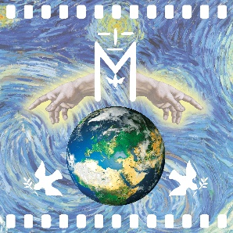

Конкурс открыт с 6 июня по 6 августа 2023 г.
Можно ввести только один фильм или видео
для чего должны быть заполнены следующие поля:

Имя и фамилия автора:

Место жительства:

Страна:

Электронная почта:

Год рождения:

Название фильма:

Содержание фильма (300 символов с пробелами):

Жанр:

Продолжительность фильма (минимум 1 максимум 3 минуты):

